В ПОМОЩЬ ЗАКАЗЧИКУ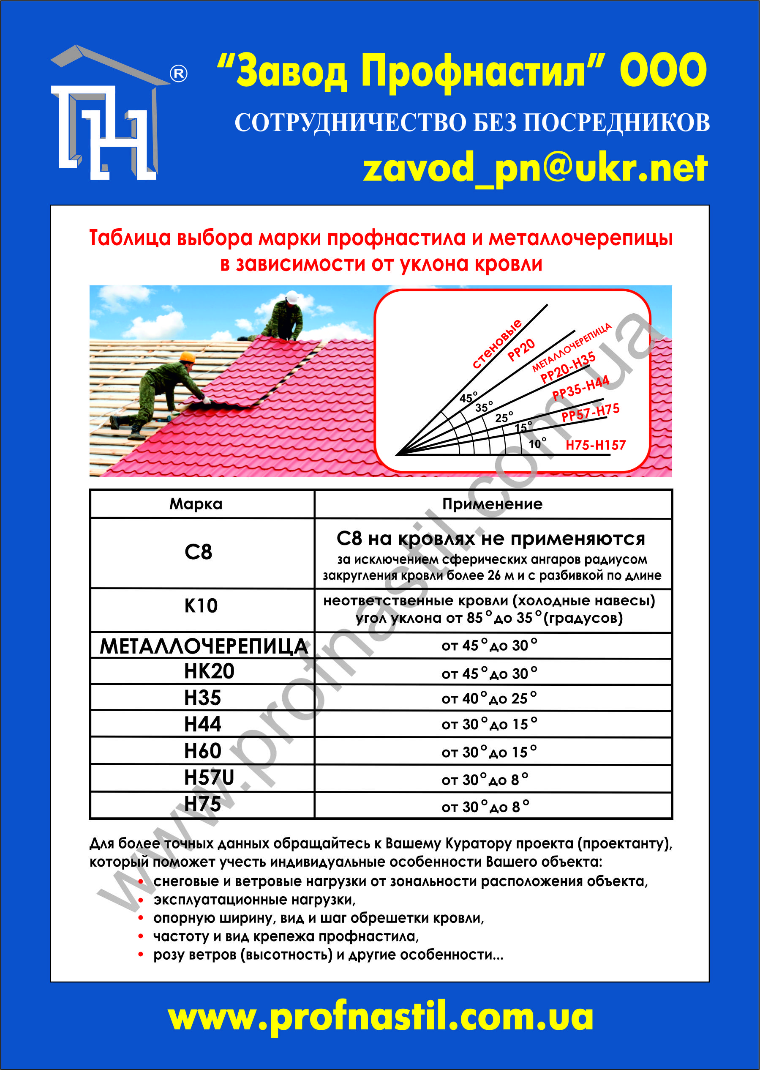 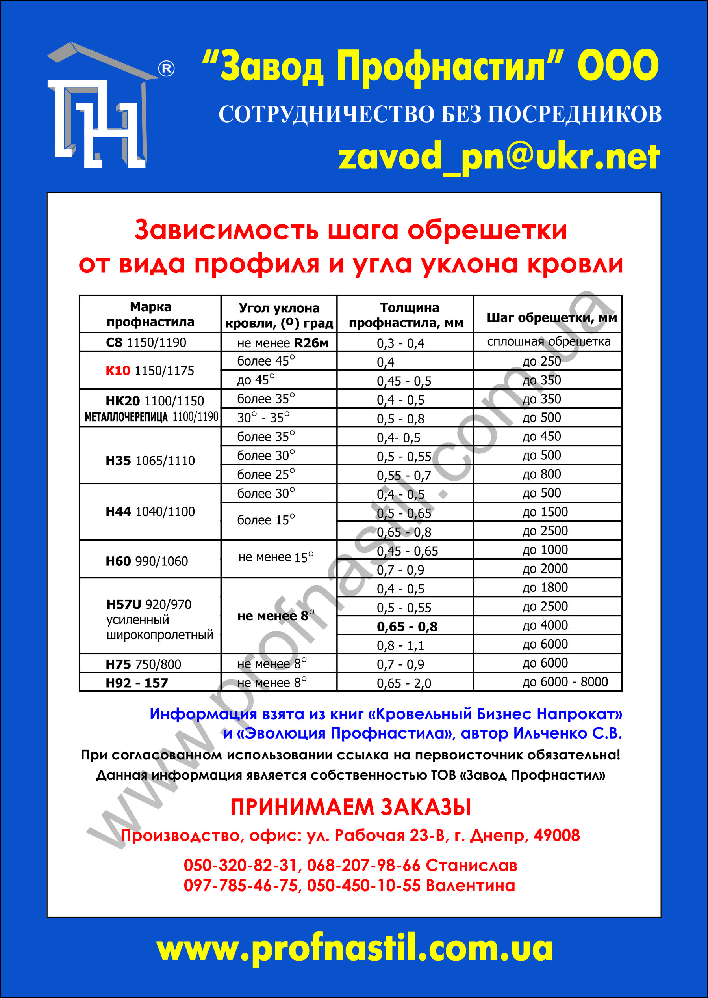
для получения информации о товаре
СКАЧАЙТЕ «Прайс Всей Продукции»
видео, в помощь заказчику, дилеру –
для тех, кто предпочитает сам разобраться Сам (быть осведомленным):
Кронштейн Кровельный для крепления солнечных батарей https://youtu.be/Mc4McmeBA2Y
ЛайфХак в экономии на толщине профнастла https://youtu.be/zitI3yPFB5g
К10 для холодных и не ответственных кровель https://youtu.be/BlPILFJEiW4
Как правильно выбрать профнастил https://youtu.be/NDAI7sx4lHM
Ошибки в монтаже профнастила (хит просмотров) https://youtu.be/va6aiQPDfJc
Как выправить ошибку монтажа https://youtu.be/mbnQlqmLcfo
Что лучше? сендвич панель или полистовая сборка https://youtu.be/mPns4LUC2iw
Как самому выбирать саморезы для кровли https://youtu.be/MLKeLlwThfo
Как купить у Завода Профнастил прокатные станы https://youtu.be/ri_bg89oA8M
Заживляемость цинка. Окисляемость https://youtu.be/T4MDninX-9Q
Выбор профнастила с покрытием Р.Е. или ЛКС https://youtu.be/dJrtsRGTRiA
Как экономно заказать профнастил https://youtu.be/DGKnYhDXdnE
Ошибка при хранении профнастила https://youtu.be/_lvweCWRYDY
Как ржавеет стоковая металочерепица https://youtu.be/F5qRkdJph_E
Профнастил с обрезной и необрезной кромкой https://youtu.be/v8_YhP36UOI
Сами красят оцинкованный профнастил? https://youtu.be/3akFop9iR5M
Как правильно выбрать длину профнастила https://youtu.be/yCQ8H8o5yio
Приглашение стать дилером (видео 2012 г.) https://youtu.be/2G3wWDOLris
Новинка, треугольные Фасадные метало кассеты https://youtu.be/TwirMniwraM
Металокассеты с замком закрытого типа (новинка) https://youtu.be/UDLLVQrVVQA
Типы покупателей, типы сотрудников https://youtu.be/lrESlWssySU
Подбор персонала. 4-е типа сотрудников Тест. https://youtu.be/fV6lOFpJnzA
Как собрать штакетный Забор (хит просмотров) https://youtu.be/lV3MOHhGGiI
Устранение царапин. Метод Креативного трафарета. https://youtu.be/xvH-4Mmy3D4
Гибочное и прокатное оборудование Листогиб Тапко. https://youtu.be/6vrbmhaepwI
Как легко проверить металл на качество покрытия? https://youtu.be/PG9PCiCt1is
Как зарабатывать на гибке. видео 1 из 2 https://youtu.be/NpskNrtQ8yA
Гибкая черепица Roofshield (Руфшилд) 1 из 2 https://youtu.be/G0CubTQuxoM
https://youtu.be/wphQmppyyck
Правильный подбор подкровельных уплотнителей https://youtu.be/UngqDt-aADc
Из-за чего возникает конусность профнастила https://youtu.be/MmpPZ5SmitE
Профнастил обрезная или необрезная кромка. Где подвох! https://youtu.be/v8_YhP36UOI
Полимерная окраска (перед запеканием) https://youtu.be/JMNk8nWPrys
Как намотка сырья сигнализирует о качестве профнастила https://youtu.be/MWLWkNVSHK4
Профнастил стеновой С8 от Завода Профнастил https://youtu.be/hsXGcphz8v4
Почему зимой покупать профнастил выгоднее https://youtu.be/s6UJwoK5qVg
Фасадные кассеты с измененной высотой кассеты по длине https://youtu.be/t8uUFyp40X8
Вентиляционные Решетки типа Жалюзи (новинка 3.03.19г) https://youtu.be/aXoXmHx7N8g
Какой делать перенахлест на Кровельном Профнастиле https://youtu.be/hTD9i6iMfvk
Презентация штакетного забора с внутренней завальцовкой https://youtu.be/ShQaT6WipYg
Кровельная шашка (чешуя) презентация новой продукци https://youtu.be/hD8GaTvbSZE
Мы на выставке Фасад 2018 г. Днепр https://youtu.be/0AehjKPiZmg

мы в сети: https://www.youtube.com/channel/UCiNajADJkP1F6zS3R70FEzg?view_as=subscriber
ТОВ Завод Профнастил Low Cost среди ПРОФНАСТИЛОВ
для получения информации о товаре
СКАЧАЙТЕ «Прайс Всей Продукции»
WWW.PROFNASTIL.COM.UA

